**Mejora App Banco Estado**

Asumido el siguiente reto:

Elige una app del *App Store o Play Store* que tenga muchas descargas pero que su experiencia no sea tan buena. Testéala, re-diséñala e impleménta tu versión mejorada.

Dedicamos investigación primero una ronda entre cada uno de los miembros del equipo haciéndonos las siguientes preguntas: ¿Qué App que tengo en mi celular que uso regularmente tiene mala experiencia de usuario a mi parecer? el objetivo de esta pregunta era : 1. Establecer confianza entre los miembros; 2. Identificar mala experiencia usuario de una app que tenga altos índices de descarga o que fuera usada regularmente entre los miembros del equipo, este segundo punto con el fin para desarrollar un proyecto que pueda tener sentido para el staff completo.

Luego de investigar en appStore y playStore app que cumplieran con el requerimiento del reto, ideas e intercambios de opiniones en el equipo, se realizó un listado preliminar:

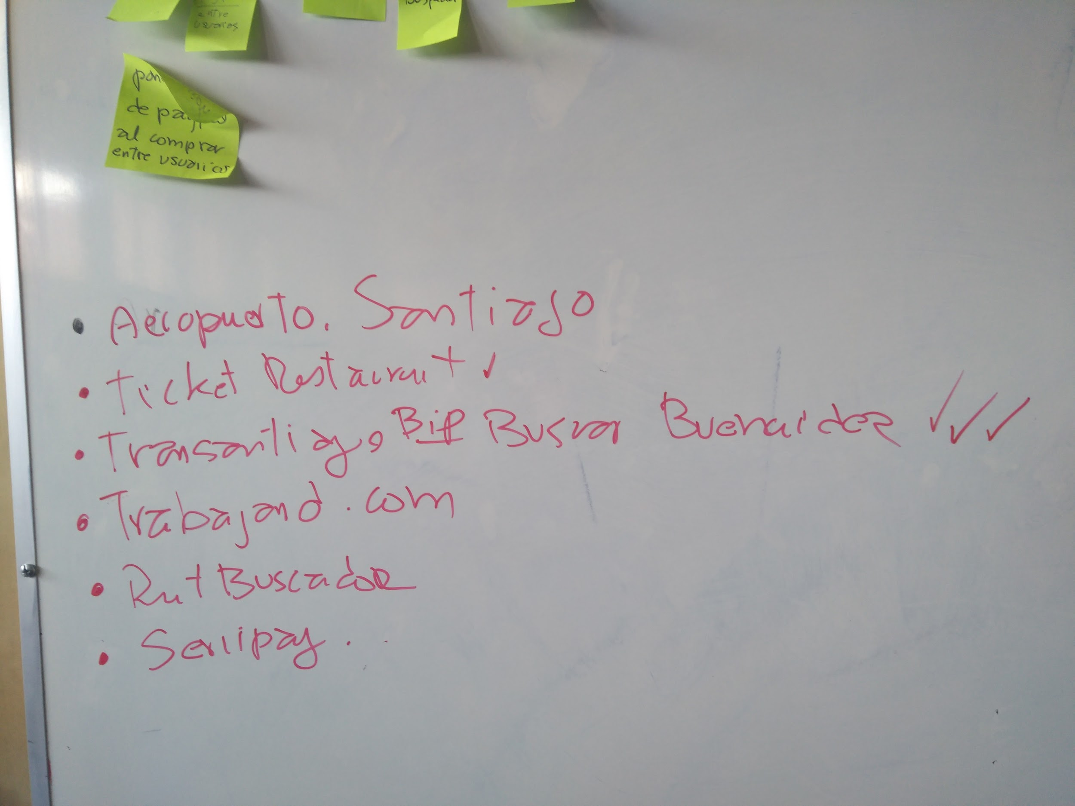

Se realizó una votación, en la cual finalmente se decidió usar la App de Banco Estado por los siguientes motivos:

1. Pertenece a Banco Estado, el cual es de uso masivo entre los chilenos. Actualmente tiene 10.081 de valoraciones, si bien es de 3.6 el promedio, analizamos que el porcentaje de personas con puntuación de una estrella es el segundo mayor luego de la puntuación de 5 estrellas. Esto nos llevó a la siguiente pregunta: ¿Porqué la App de Banco Estado a pesar de tener una valoración superior al 2.5 es valorada por los usuarios de forma negativa?¿O porqué la App es percibida en forma negativa si no está mal calificada?
2. El equipo vió una oportunidad en el ámbito de trabajo técnico Front-end y un desafío en el aspecto UX. 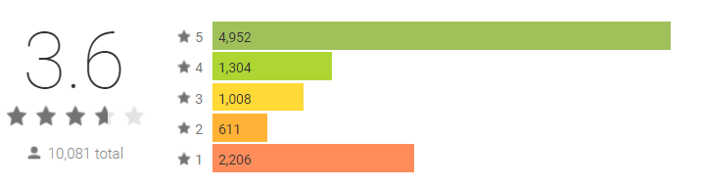

Para responder nuestras preguntas, revisamos los comentarios de los usuarios en la PlayStore, percibiendo tres grandes categorías:

-Problemas técnicos de la plataforma de la app(tiempos de espera, mala conexión, problemas al logear o verificar transacciones, etc.), que consideramos salia del campo de acción y capacidades de cada una para este proyecto.

Poner ejemplo

-Reclamos sobre la app en forma negativa pero sin una explicación de los motivos.

Poner ejemplo

-Reclamos por funcionalidades que no están disponibles y que les gustaría que tuvieran.

Poner ejemplo

Entre estas últimas calificaciones, encontramos una funcionalidad que muchos solicitaban para poder calificar en forma positiva la aplicación: la capacidad de transferir a terceros directamente desde el celular sin tener que pasar por el sitio web para agregar los destinatarios de la transacción:

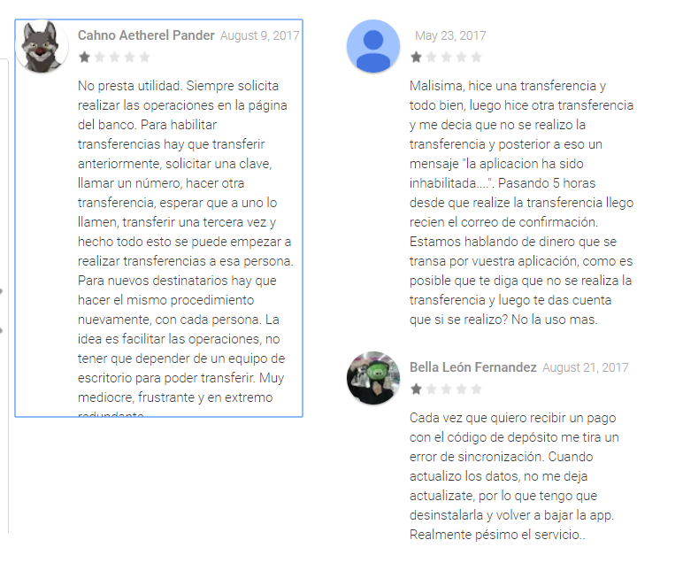

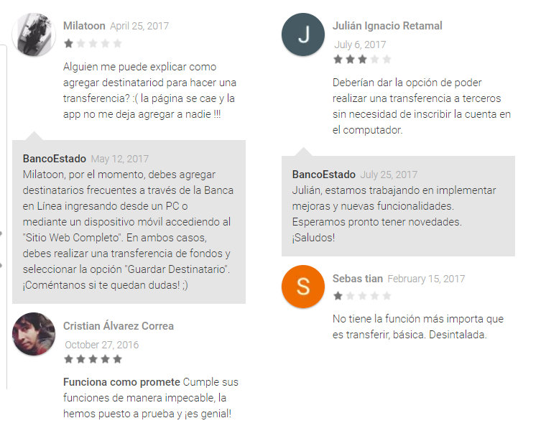

Ante los reclamos de los usuarios Banco Estado responde activamente, no dando una solución a este problema de depósitos a terceros en el celular por el momento.

Con estos antecedentes decidimos definir nuestro proyecto con la mejora del flujo de usuario al tratar de depositar en el celular a terceros que no hayan sido guardados previamente desde el sitio web.

**User Proto-Persona**

Se realizó un user proto-persona en base a los comentarios en PlayStore, [la misión y visión de Banco Estado](http://www.corporativo.bancoestado.cl/acerca-del-bancoestado/plan-estrat%C3%A9gico/misi%C3%B3n-visi%C3%B3n-y-valores-corporativos) en su sitio web y el mapa estratégico de lineamientos, ámbito de clientes: Liderazgo en Banca Masiva de personas. Y los testimonios de personas cercanas que usan la aplicación.

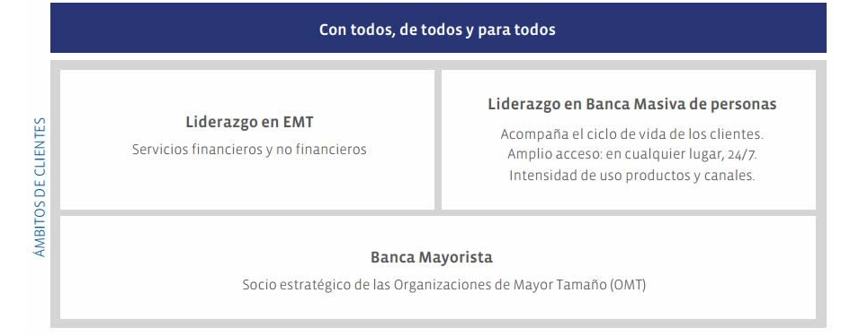

**Nombre:** Camilo Gutierrez.

**Ocupación:** Estudiante Universitario nocturno. Trabaja medio tiempo diurno.

**Edad aproximada:** 20-30 años.

**Clase Social:** clase media.

**Comportamientos:**

Usa su banco en el celular por qué estudia y trabaja a la vez por lo que entre los traslados aprovecha de pagar cuentas y deudas a sus amigos.

Le gusta comprar por redes sociales a tiendas de su interés.

**Necesidades y Objetivos:**

Necesita aprovechar los tiempos muertos que tiene entre los traslados desde el trabajo a su casa o a su trabajo en la noche.

Su trabajo no le permite acceder a su computador en el día para revisar sus cuentas desde el sitio web de escritorio.

Necesita un método rápido para pagar y depositar a personas nuevas desde el celular en forma constante, sin tener que usar el sitio web previamente.

**Sketches**

Se realizó un sketch preliminar para discutirlo con el equipo front-end, y solicitó que se agregaran ideas y

**Realización de Prototipo**

Primer diseño de prototipo con la funcionalidad de agregar depósitos a terceros. Luego se